对输入数据进行归一化处理

在前面的课程里，rknn.config这个api里面需要配置参数：

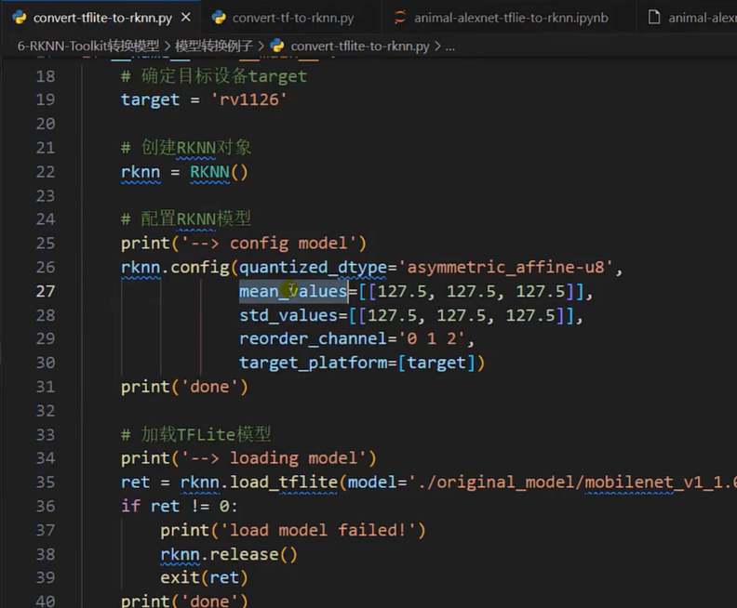

/*

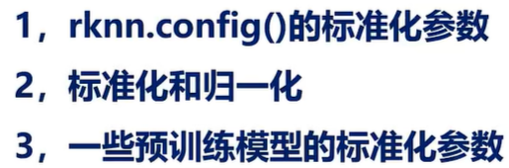

/*

1.

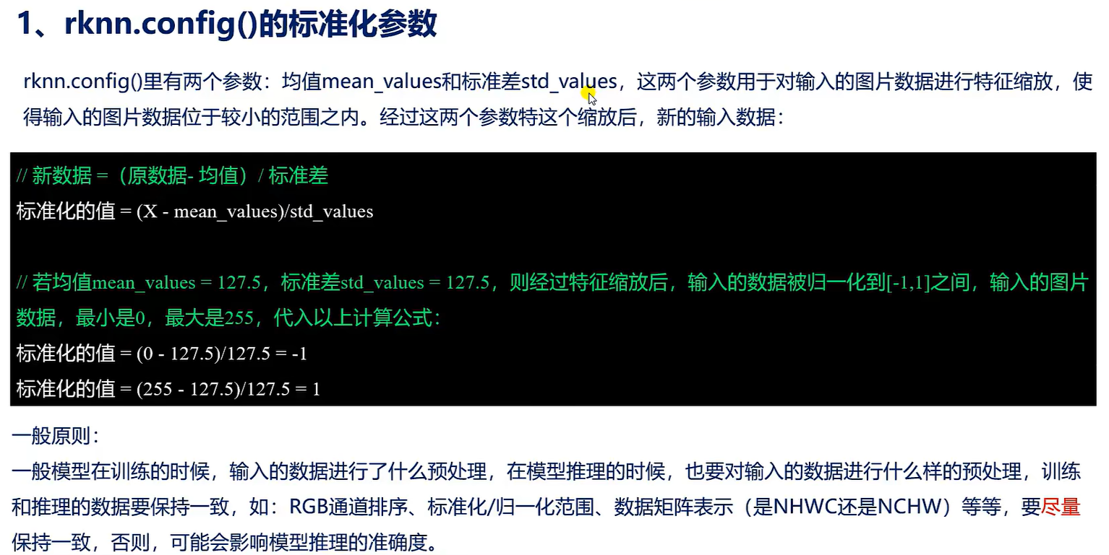

rknn.config里的参数的作用：

这两个参数用于对输入图片的数据进行特征缩放，使得输入的图片数据位于较小的范围内（0~1或-1~1的区间）。

输入图片的数据就是特征值，标准化以后的数据（特征值）就是喂给模型进行推理的数据。一张图的最大值是255，最小值是0，所以一张图片的通道RGB值在0~255之间。压缩后RGB值被压缩到了0~1或-1~1区间内。

之所以要进行这个预处理，是因为这个预训练的模型，TensorFlow的官方在训练的时候，已经对输入图片的数据进行了这样的预处理了。

/*

该模型在训练的时候，是对输入的数据进行了预处理了，即归一化到了

[-1，1]之间（均值和标准差均是127.5），所以在rknn.config0接口处也要对推理的输入数据进行同样的预处理

一般原则：模型在训练时对训练的数据进行了怎样的预处理，那么，当模型训练好以后用于前向推理时，喂给模型的输入数据也应该做同样的预处理，这样子可保证模型推理的准确性。

*/

也就是说均值mean_values和标准差std_values这两个参数会影响到模型的准确度，我们在调用rknn.config这个api的时候，设置的这两个参数，尽量和模型训练的时候保持一致，即使不能一致也不能偏差特别大。

*/

*/